

**RAPPORT DE SOUTENANCE**

**VINCENT MONNOT**

**Alternance dans l’équipe Service Offering DevOps au sein de BNP Paribas**

**- Zakia DIFALLAH -**

**Alternant apprenti Ingénieur ESIEE Paris**

**Fillière Informatique et Application, spécialité Ingénierie 3D et technologie des médias.**

**- Benjamin PERRET -**

Table des matières

I. Remerciements 3

II. Introduction 4

1. Annonce de l’alternance 4

2. Déroulement de l’alternance 4

3. Problématique et objectifs du rapport 4

4. Annonce de plan 5

III. Contexte entreprise 6

5. Présentation générale 6

6. Mon groupe : ITG 8

7. Mon entité : ITG DevOps – ODM09 8

8. Mon produit : ITNorms 9

9. La méthode Agile 11

IV. Bilan et recul sur la mission 12

10. L’organisation de l’entreprise 12

11. Mon apport à l’entreprise 12

12. Les apports personnels de l’alternance 13

13. Conclusion 13

²

# **Remerciements**

Avant tout développement sur cette expérience professionnelle, il apparaît opportun de commencer ce rapport de stage par des remerciements, à ceux qui m’ont beaucoup appris au cours de ce stage, et même à ceux qui ont eu la gentillesse de faire de cette alternance un moment très profitable.

Aussi, je remercie Zakia DIFALLAH, ma tutrice qui m’a accompagné tout au long de cette expérience professionnelle avec beaucoup de patience et de pédagogie. Enfin, je remercie tous les membres des équipes DIM et ITNorms pour les conseils qu’ils ont pu me donner au cours de cette année.

Je remercie également Benjamin PERRET mon tuteur école qui est resté disponible durant mon année et qui a été mon contact durant mes différentes périodes.

# **Introduction**

## Annonce de l’alternance

J’effectue depuis le 01/09/2020 une alternance au sein de l’entreprise BNP Paribas, située au 93 Rue Marceau, Montreuil. Au cours de cette alternance dans le groupuscule ODM09 et plus précisément au sein de l’équipe ITNorms, j’ai eu l’occasion d’approfondir mes compétences de développement Java.

Plus largement, ce stage a été l’opportunité pour moi d’appréhender la réalisation d’un projet en mode Agile SCRUM.

## Déroulement de l’alternance

Au cours de mon alternance, ma mission principale a été de participer au développement d’une application trois tiers et notamment à l’évolutions d’APIs Java pour l’application ITNorms. L’objectif de cette dernière est de contrôler les normes établies par ITRules, une entité en charge de fournir une bibliothèque de règles de normes pour les différents middlewares présents sur un serveur.

J’ai également l’opportunité d’approfondir mes connaissances sur les notions de CI/CD (Continuous Integration / Continuous Developpement). Ainsi j’apprends à fournir une chaine de déploiement automatique grâce à des outils tels que Jenkins, Ansible, Kubernetes et bien d’autres.

## Problématique et objectifs du rapport

Cette alternance a donc été une opportunité pour moi de mettre en pratique les connaissances et compétences acquises au cours de ma formation. En particulier, il m’a permis d’avoir une première approche de la méthodologie Agile SCRUM.

L’élaboration de ce rapport a pour principale source les différents enseignements tirés de la pratique journalière des tâches auxquelles j’ai été affectées. Enfin, les nombreux entretiens que j’ai pu avoir avec les employés des différents services de la société m’ont permis de donner une cohérence à ce rapport.

## Annonce de plan

En vue de rendre compte de manière fidèle et analytique de l’année passée au sein de la société BNP Paribas, il apparaît logique de présenter à titre préalable l’entreprise, à savoir une introduction de celle-ci et son fonctionnement, puis d’envisager le service dans lequel j’ai été placée.

Enfin, il sera précisé les différentes missions et tâches que j’ai pu effectuer au sein de l’équipe ITNorms, et les nombreux apports que j’ai pu en tirer.

# **Contexte entreprise**

## Présentation générale

Le groupe BNP Paribas est un leader financier puissant et performant avec un solide ancrage en Europe et actif en Asie et aux Etats-Unis. La BNP a été créée en 1966 de l’union de deux banques françaises, la BNCI (Banque Nationale pour le Commerce et l’Industrie) et le CNEP (Comptoir National d’Escompte de Paris). En 1993, sa privatisation en 1993 a marqué un nouveau temps fort. Enfin, la fusion de BNP et Paribas en 2000 a donné naissance à un acteur incontournable du paysage bancaire mondial. Ce rapprochement a permis de dynamiser le développement des créneaux stratégiques en pleine expansion comme la banque privée et la gestion d’actifs.

Le groupe comporte aujourd’hui 193 000 collaborateurs et est implanté dans 68 pays avec un chiffre d’affaire de 44,3Md €.

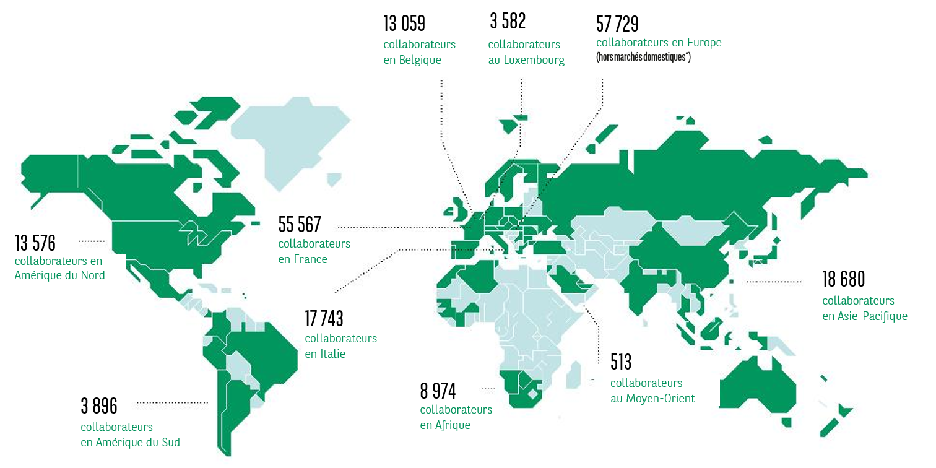

Figure 1: Implantations mondiales de BNP Paribas

BNP Paribas occupe des positions clés dans ses trois pôles opérationnels :

* **Retail Banking** fédère les réseaux des banques de détail du Groupe et plusieurs métiers spécialisés.
* **Investment & Protection Services** regroupe des métiers spécialisés offrant un large éventail de solutions d’épargne, d’investissement et de protection
* **Corporate & Institutional Banking** propose des solutions financières sur mesure pour les clientèles entreprises et institutionnels

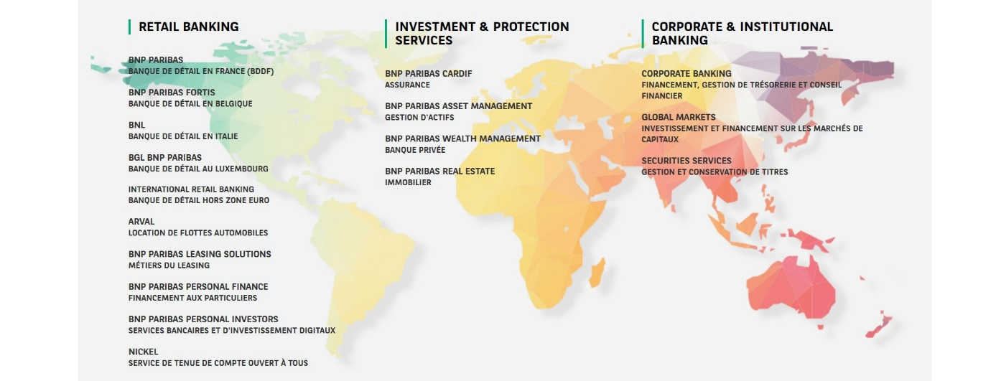Figure 2 : Les 3 pôles opérationnels



## Mon groupe : ITG

IT GROUP est l’informatique du Groupe BNP Paribas.

La direction d’IT GROUP définit et déploie la stratégie informatique du Groupe BNP Paribas à l’échelle mondiale, assure la cohérence globale du Système d’Information du Groupe et œuvre à la mutualisation de ses choix technologiques et méthodologiques.

Elle coordonne les directions informatiques des Fonctions et des Métiers de la Banque, les aide à mettre en œuvre la stratégie IT définie pour le Groupe et à adopter les outils et technologies innovants, sécurisés et à valeur ajoutée pour ses clients (cloud, intelligence artificielle & robotique, management de la data, blockchain, etc.).

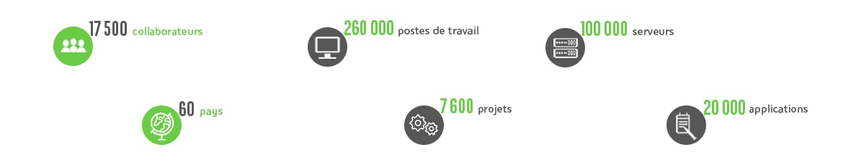

Figure 3 : L’implémentation de ITG au sein de la BNP

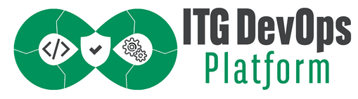

## Mon entité : ITG DevOps – ODM09

Le domaine "DevOps Platform" d'IT Group Production est en charge de la définition et la mise en place d’un socle commun pour le Groupe, des pratiques et des outils DevOps.

Il contribue au déploiement DevOps en mettant la plateforme DevOps ITG à disposition des équipes IT pour le "Continuous Delivery" de leurs applications.

ITNRMS

## Mon produit : ITNorms

​​​​​​​​​​​​​​​​​​​​​​​​​​​​​​​​​​​​​​​​​​​​​​​​​​​​​​L'application **IT Norms** est un package SHA, actuellement dédié à Linux Redhat, qui permet de connaître l'état de compliance de votre parc vis-à-vis des règles [**ITRules**](http://itrules.group.echonet/#/f/rules?q=ansible&t=) (une autre entité qui regroupe l’ensemble des règles textuels de normes au sein de la BNP).

★ Pourquoi ?

→ Parce que le développeur veut déployer son application sur les environnements de non-production **en respectant les règles de production** sans avoir à accéder à aucune documentation,  
→ Parce que l'OPS (l’Opérateur Serveur) veut savoir **rapidement et facilement** si ses serveurs applicatifs sont sécurisés vis-à-vis des règles IT Rules, ODM fournit l'outil "ITNorms", une application qui vérifie pour la compliance des serveurs Linux vis-à-vis des règles de production BNPP, automatiquement, via des appels API, pendant toutes les étapes du cycle de vie de l'application.

★ Comment ?

Grâce aux fonctionnalités suivantes :

* **Possibilité de pluguer des orchestrateurs à ITNorms pour automatiser** le contrôle qualité des environnements techniques dès la livraison des serveurs
* **Contrôle** de la compliance des environnements applicatifs vis-à-vis des règles de production
* **Homogénéisation** du parc applicatif
* **Facilitation** du traitement de l'obsolescence des assets applicatifs

★ Grâce à quoi ?

IT Norms met à disposition différents outils : ​

* Le script Python lance le scan sur vos serveurs.
* Les rôles Ansible sont disponibles pour industrialiser le scan sur des ensembles de serveurs (avec restriction au périmètre UPM).
* Le portail web vous permet de créer des demandes et d'afficher le résultat des scans.
* Les APIs REST peuvent être appelées par des partners externes (exemple : CI/CD , Toolchain, etc..).

IT Norms est une solution **intégrée** dans le CLOUD privé ITG.

★ Pourquoi respecter les règles d'ingénierie de production ?

1. Le respect des règles d'ingénierie ITGP (IT Groupe Production) permet bien entendu de **profiter des processus standardisés et idéalement automatisés de production**, actuels ou à venir.

2. Ces règles d'ingénierie intègrent l'expertise des équipes de production et sont notre **outil commun de capitalisation**. Une règle d'ingénierie évolue en fonction des retours de chacun des acteurs, prod ou IT métiers

3. Une règle d'ingénierie peut être **contrôlée à la demande**, ceci sur la base des règles unitaires définies.

## La méthode Agile

**Présentation de la méthodologie :**

L’agilité est une méthodologie de gestion de projet. Elle permet de travailler en collaboration avec le client afin d’éviter un effet tunnel souvent remarqué en cycle en V. Elle offre une expression des besoins adaptables au cours du projet et une meilleure visibilité sur l’avancement de celui-ci grâce à des présentations régulières.

**Planification**

Chaque sprint commence par cette réunion. Comme son nom l’indique, l’équipe technique se réunit avec le Product Owner (Le responsable du produit) et le Scrum Master (Le responsable de la méthodologie) pour planifier le sprint à venir. Le PO (Product Owner) décide des User Stories à réaliser. Puis, l’équipe quantifie la difficulté de celle-ci à l’aide d’un planning poker.

**Daily meeting**

Chaque matin, l’équipe se réunit. Chaque collaborateur cite les tâches qu’il a réalisées la veille, explique s’il a rencontré des difficultés et les tâches qu’il prévoit d’effectuer. Afin de consulter ces informations au cours d’un sprint, l’équipe utilise JIRA, un outil informatique, en tant que KANBAN.

**Répétition**

Deux jours avant la démonstration terminant le sprint, chaque membre de l’équipe technique présente les US terminées dans le sprint à l’équipe. Cette répétition permet de valider les US à présenter aux clients et à souligner les points importants à montrer.

**Démonstration**

Pour clôturer un sprint, l’équipe présente les US (User Stories) terminées devant les clients. Cette démonstration permet de récolter le feedback des clients et de corriger au plus vite les points à améliorer.

**Rétrospective**

Suite à la démonstration, chaque collaborateur explique ce qui s’est bien passé au cours du sprint et les points à améliorer. Cette réunion a pour but de cerner les problématiques à résoudre afin d’améliorer la performance de l’équipe dans les prochains sprints.

# **Bilan et recul sur la mission**

## L’organisation de l’entreprise

BNP Paribas malgré son statut de grande entreprise se structure autour de nombreuses petites équipes indépendantes les unes des autres. Chaque équipe a un rôle et des missions bien précis conférant un dynamisme transverse pertinent. Néanmoins de petites équipes impliquent une hiérarchie plus horizontale qui réduit le processus de prise de décision et de transmission de l’information. Cette logique permet un détachement des taches précis et peut augmenter les performances de production en revanche il ralenti considérablement les échanges transverses. Ainsi il m’est souvent arrivé d’être dans l’attente de réponses afin de pouvoir finir les tâches sur lesquels j’étais.

A la BNP Paribas, il n’y a pas de document résumant la totalité des projets ayant été mis en place ou en cours au sein du département informatique. Par conséquent, il arrive que des équipes travaillent sur un produit similaire au sein de deux équipes totalement différentes, de même il est quasi impossible chercher un produit existant au sein du groupe. Et même dans le cas où vous avez la connaissance de la portabilité du produit dans l’entreprise il est très dur de trouver les informations relatives au produit et à ses responsables.

## Mon apport à l’entreprise

Tout au long de cette aventure professionnelle, j’ai pu contribuer à la réalisation du projet ITNorms tant à travers mes compétences informatiques que mes compétences relationnelles. Au sein de mon équipe, nous étions seulement deux apprentis à travailler sur les APIs. Cela nous a permis de mettre au service de l’entreprise nos talents de développement mais aussi et surtout notre talent relationnel et de prise de décision.

De plus, en tant que nouvel arrivant, j’ai pu apporter un regard neuf et non biaisé sur le projet. J’ai pu remarquer que les APIs méritait une sérieuse refonte était donné que les informations fournies par l’application n’étaient pas optimisées pour l’utilisation des clients. Je pense qu’apporter ce regard neuf est une chose fondamentale dans une équipe, il permet de remettre certaines pratiques en question par des personnes qui ne parviennent plus à se rendre compte de certaines problématiques ayant pris l’habitude de travailler de la même manière sur une grande période de temps.

## ²Les apports personnels de l’alternance

Cette alternance m’apporte beaucoup sur l’aspect professionnel et technique tout comme sur mon développement personnel et sur la culture de l’entreprise de manière générale. Elle me permet de consolider mes connaissances en Java et apprendre de nouvelles astuces du langage qui me permettront à terme de produire un code optimisé et lisible.

Cette alternance a une note toute symbolique à mes yeux car c’est la première longue expérience professionnelle dans le domaine de l’informatique. J’ai ainsi découvert le monde du travail avec ses avantages comme ses contraintes et une réelle culture d’entreprise. Même si le monde de l’informatique peut paraître distant et technique pour certaines personnes il ne faut pas oublier que des hommes et des femmes collaborent au quotidien dans leurs missions. Par conséquent, il est fondamental de savoir communiquer et entretenir de bonnes relations au sein d’une équipe pour pouvoir à la fois apprécier ses journées et avoir une bonne synergie de travail.

## Conclusion

Cette alternance est ma première longue expérience professionnelle en informatique. C’est une expérience très enrichissante pour moi car j’ai pu découvrir la méthode Agile et sa mise en pratique dans un contexte professionnel. J’ai pu consolider mes bases en Java et j’ai l’opportunité d’apprendre à utiliser des outils d’automatisation de déploiement opérationnel. Cette expérience m’a également permis de découvrir l’environnement et l’ambiance de travail dans une grande entreprise.